Ihr Datafox Präsentationskoffer V2
Bestückung der Geräteplatten

Bitte zusammen mit der Bestellung faxen an: +49 (0)36967 / 595-50 oder per Email an: f.nimmich@datafox.de
Maßstab: 1:10 Abmessungen + Gewichte (Funktionsgeräte) sind Circa - Angaben.
Die gewünschten Geräte einfach auf den Präsentationsflächen anordnen. Maximalbestückung je Koffer 2 Tafeln.
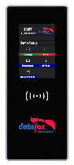
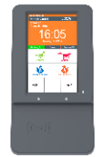
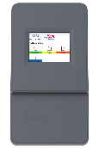
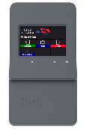
Präsentationsfläche

400 mm

EVO 3.5 Universal 81x222x25mm
550 g
EVO 5.0 Pure 109x200x85mm
350 g
EVO 2.8 Pure 109x200x85mm
350 g
EVO 3.5 Pure 109x200x85mm
350 g

500 mm
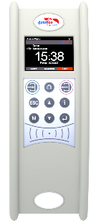
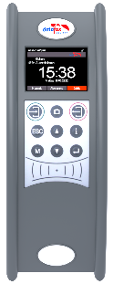
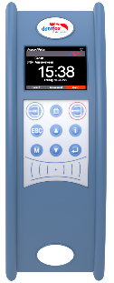

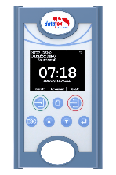

Tafel 1 Rückseite
Tafel 1 Vorderseite

PZE-MasterIV Basic
237x130x55 mm
650 g
PZE-MasterIV
130x360x70 mm
650 g

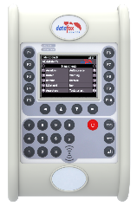
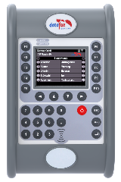
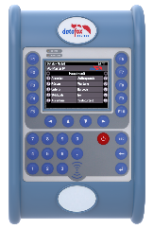

AE-MasterIV
280x170x60 mm
750 g

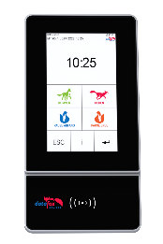
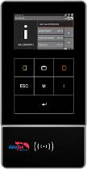

Tafel 2 Vorderseite
Tafel 2 Rückseite

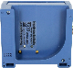
EVO 4.3 140x266x95mm
980 g
EVO 4.6 FlexKey 140x266x95mm
980 g
+

TimeboyIV oder TimeboyIV mobil PZE 145x70x15 mm 140 g
Dockingstation Timeboy 95x75x35 mm

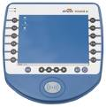
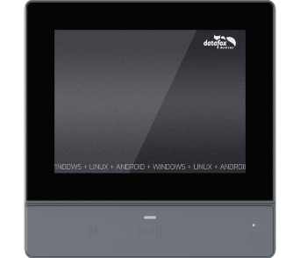
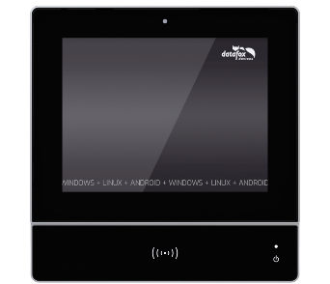
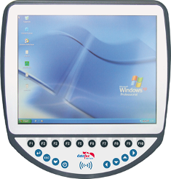

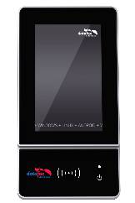

IPC Vario 10 312x312x60 mm
3200 g
IPC Vario 12 312x312x60 mm
3200 g

IPC EVO Pure 12 328x339x60 mm
4500g
EVO 7 Webterminal 140x266x95mm
980 g
IPC EVO 12 323x333x60 mm
5400g

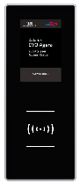
PHG Voxio
80x80x35 mm
EVO Intera
81x81x19 mm
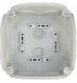
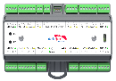
EVO Intera
Siedle
99x99x23 mm
PHG Voxio PIN
80x80x35 mm
EVO Intera Pure
81x81x19 mm
KYO Oneloc im Umgehäuse
93x93x62mm
ca. 120g
IO-Box V4, Mobil-Box V4, KYO Inloc
81x92x 26 mm
ca. 150g
KYO Fourloc
140x100x60 mm
ca. 260g

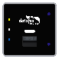
EVO Agera 85X208X27mm 550g
EVO Intera Barcode / QR
81x81x19 mm

Ihr Datafox Präsentationskoffer V2
Bestückung des KYO Testsystems

Bitte zusammen mit der Bestellung faxen an: +49 (0)36967 / 595-50 oder per Email an: f.nimmich@datafox.de
Maßstab: 1:10 Abmessungen + Gewichte (Funktionsgeräte) sind Circa - Angaben.
Die gewünschten Geräte einfach auf den Präsentationsflächen anordnen. Maximalbestückung je Koffer 2 Tafeln.

Präsentationsfläche Frontseite

400 mm
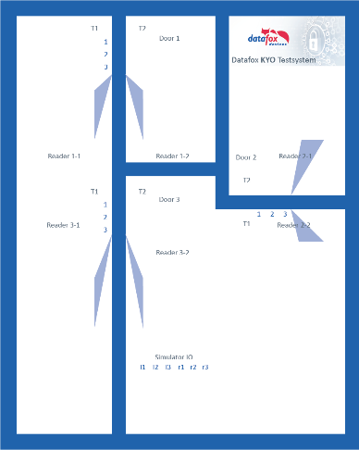

PHG Voxio PIN
80x80x35 mm
PHG Voxio
80x80x35 mm
EVO Intera Pure
81x81x19 mm
EVO Intera
81x81x19 mm

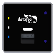
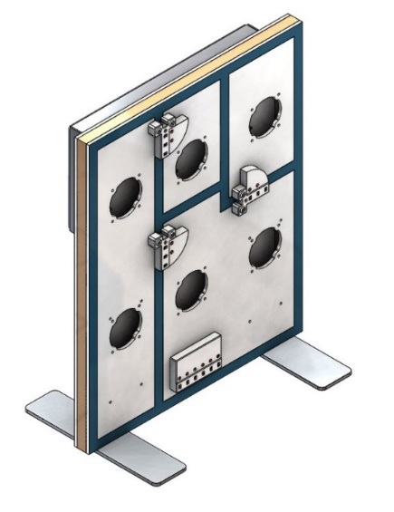
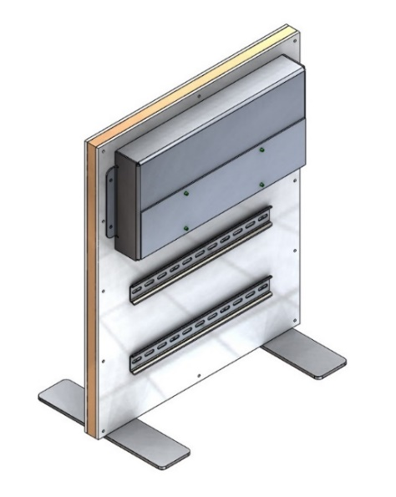
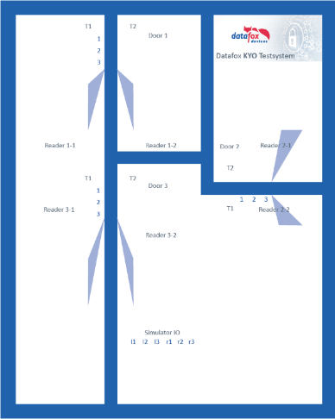
KYO Fourloc
140x100x60 mm
ca. 260g
EVO Intera
Siedle
99x99x23 mm
Montage auf der Hutschiene
EVO Intera Barcode / QR
81x81x19 mm
KYO Oneloc
93x93x62mm
ca. 120g
KYO Inloc
81x92x 26 mm
ca. 150g
Rückseite
Beispielaufbau
EVO Agera 85X208X27mm 550g
Die Montage des Agera ist nur auf diesen beiden Flächen möglich
500 mm

